Laboratorio Transporte — Operación de los protocolos de transporte
Redes de Computadoras — UNQ. Análisis en modo Simulación de Packet Tracer de los protocolos de transporte (UDP y TCP) detrás de DNS y HTTP, usando la red del laboratorio DNS (PC 192.168.0.1, Servidor Web 192.168.0.2 = www.mipc.com, Servidor DNS 192.168.0.3).

Procedimiento
- Abrir la red del laboratorio DNS y pasar a modo Simulation.
- Edit Filters → Show All/None y tildar solo DNS y HTTP.
- PC → Web Browser → www.mipc.com → Go.
- Avanzar con Capture / Forward y abrir cada sobre, recorriendo las capas con Next/Previous Layer.
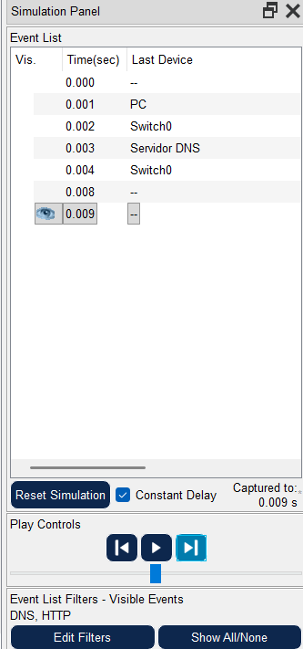
Modo Simulación con filtros DNS y HTTP: primer intercambio PC → Servidor DNS.

Análisis

1) Primer protocolo de aplicación y su transporte
El primero es DNS (la PC resuelve www.mipc.com → IP antes de navegar). Su transporte es UDP (puerto 53), como se ve en la Layer 4 del paquete.
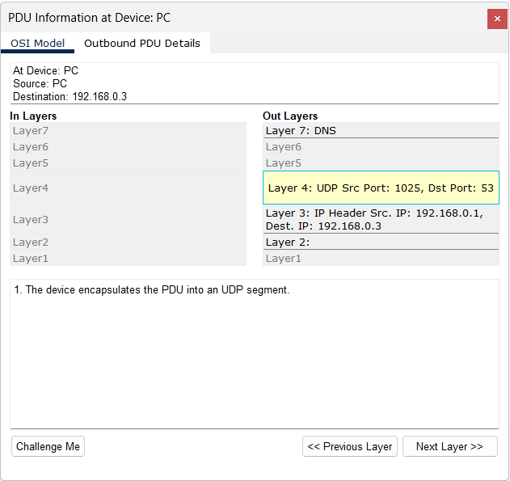
Layer 4: UDP Src Port 1025, Dst Port 53. DNS viaja sobre UDP.

2) Flujo PC–Servidor DNS: relación en cabeceras, ¿conexión?, sockets
UDP es sin conexión: no hay saludo previo ni números de secuencia; la cabecera solo tiene puertos, longitud y checksum. Es una única consulta/respuesta. Socket: 192.168.0.1:1025 (PC) ↔ 192.168.0.3:53 (DNS).

3) El campo DATA de la cabecera de transporte
El DATA del segmento UDP transporta el mensaje de aplicación: la consulta DNS (QDCOUNT=1, NAME=www.mipc.com, TYPE=1 registro A). Es decir, "¿cuál es la IP de www.mipc.com?". Aún ANCOUNT=0 porque es la ida.
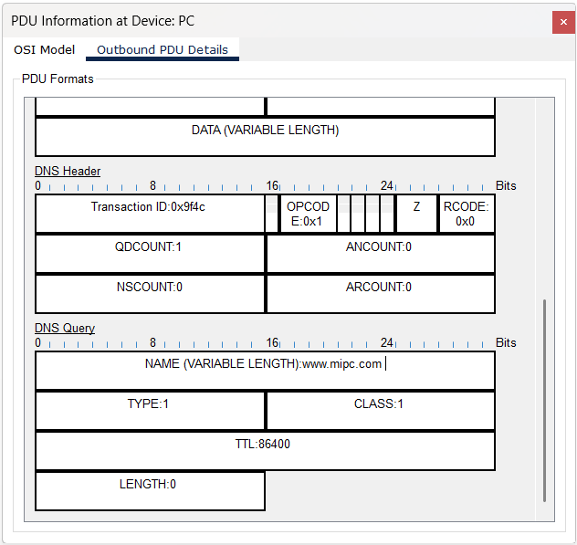
Contenido del campo DATA: consulta DNS por www.mipc.com (TYPE 1 = A).

4) Mensaje de respuesta del servidor DNS a la PC
En la aplicación trae la respuesta: www.mipc.com → 192.168.0.2 (A Record, ANCOUNT=1). En la cabecera de transporte se invierten los puertos: origen 53, destino el puerto efímero de la PC (1025). Sigue siendo UDP, sin estado de conexión.

5) Segundo protocolo de aplicación y su transporte
El segundo es HTTP (con la IP ya resuelta, la PC pide la página). Su transporte es TCP (puerto 80).
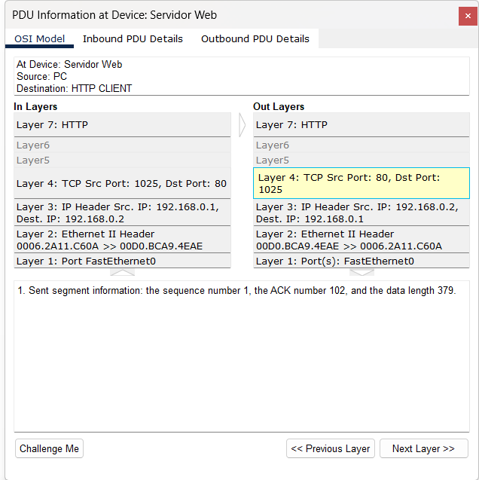
Layer 4: TCP puerto 80. Muestra SEQ=1, ACK=102, data length 379 (hay números de secuencia).

6) Flujo HTTP PC–Servidor Web: relación, ¿conexión?, sockets
TCP es orientado a conexión: hay saludo de 3 vías. Las cabeceras se relacionan por SEQ y ACK (cada ACK = SEQ recibido + bytes). Socket: 192.168.0.1:1025 ↔ 192.168.0.2:80. Dentro del segmento viaja el pedido HTTP (GET).
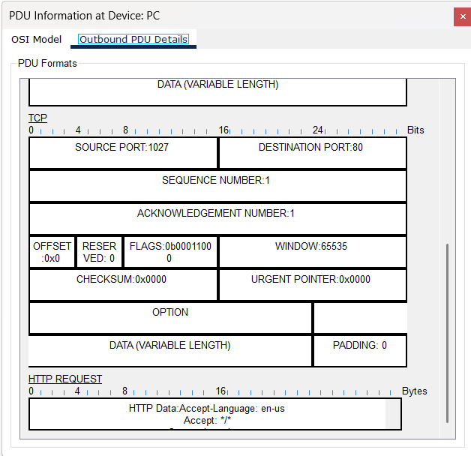
Segmento TCP con FLAGS PSH+ACK que transporta el HTTP REQUEST (GET) dentro del DATA.

7) ¿Se ve el saludo de 3 vías? ¿Estamos viendo los mensajes de transporte?
No, todavía no. Con solo DNS y HTTP en el filtro vemos los mensajes de aplicación, pero no los segmentos de control de TCP (SYN, SYN-ACK, ACK). Para verlos hay que habilitar el filtro TCP.
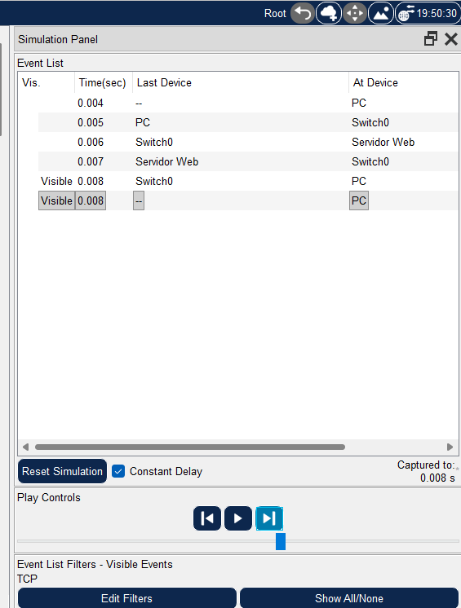
Con el filtro TCP habilitado aparecen los segmentos de transporte del diálogo HTTP.

8) Habilitando ambos transportes (TCP y UDP): ¿aparecen nuevos mensajes?
Aparecen nuevos mensajes de TCP (SYN / SYN-ACK / ACK y el FIN del cierre). De UDP no aparecen nuevos: el que no vemos es UDP, porque es sin conexión y no genera segmentos de control aparte (el mensaje DNS ya es el segmento UDP). Socket del handshake: 192.168.0.1:1027 ↔ 192.168.0.2:80.

9) ISN, flags y establecimiento de la conexión
ISN de la PC = 0 (SEQ del SYN). ISN del Server = 0. Flags: PC→SRV primero SYN; SRV→PC SYN+ACK; PC→SRV ACK. La conexión queda establecida a partir de SEQ = 1 de la PC (ISN+1).
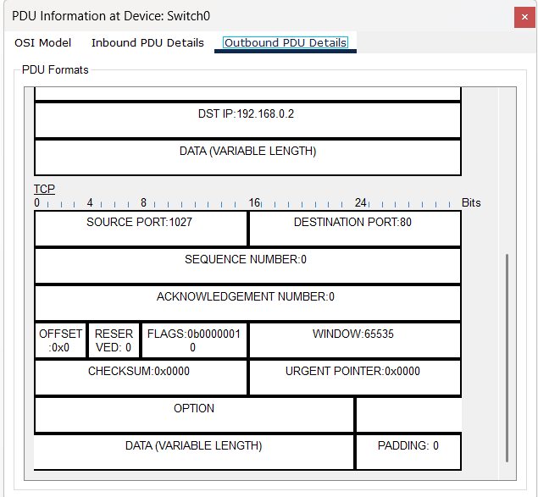
SYN: SEQUENCE NUMBER=0 (ISN de la PC), FLAGS 0b00000010 (SYN).
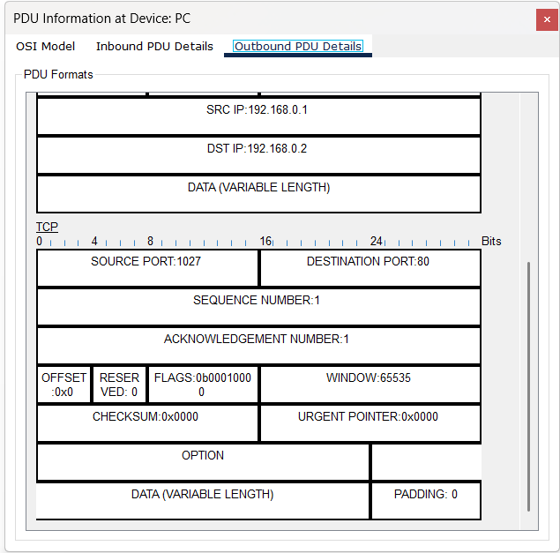
Segmento con SEQ=1, ACK=1, FLAGS 0b00010000 (ACK): la conexión ya está establecida.

10) Cierre de la conexión
El cierre se inicia con el FIN (FLAGS 0b00010001 = FIN+ACK) que envía la PC con SEQ = 102. La conexión se da por cerrada cuando ambos lados envían su FIN y son reconocidos con ACK.
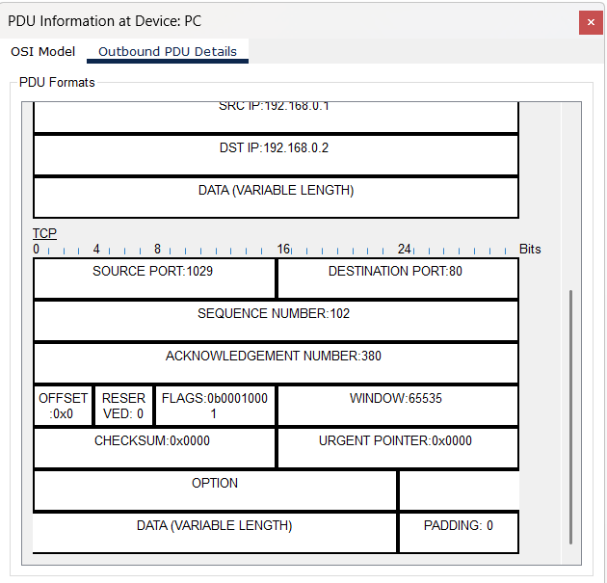
FIN: SEQ=102, ACK=380, FLAGS 0b00010001 (FIN+ACK). Inicio del cierre.

11) netstat en el cliente y en el servidor
Muestra la conexión TCP 192.168.0.1:1029 ↔ 192.168.0.2:80. La PC en estado FIN_WAIT_1 (inició el cierre, envió FIN y espera confirmación); el servidor la muestra en CLOSED, y el puerto 443 (HTTPS) sin conexiones. DNS (UDP) no aparece porque no mantiene estado.
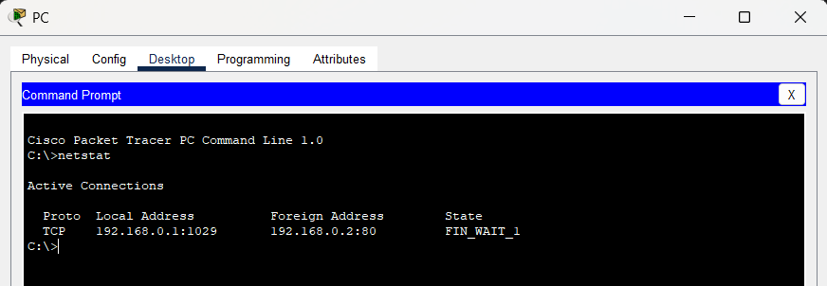
netstat del cliente (PC): conexión :1029 ↔ :80 en FIN_WAIT_1.
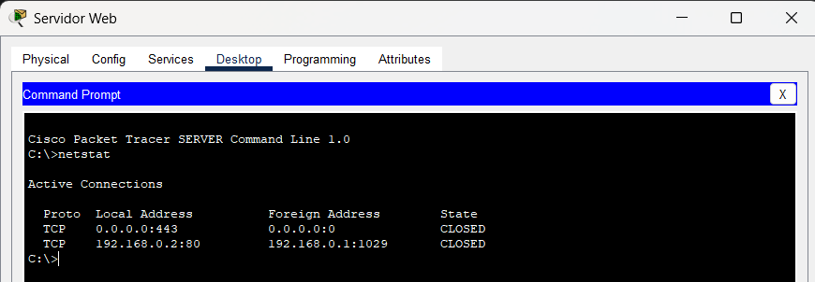
netstat del servidor: misma conexión vista desde su lado + puerto 443 (HTTPS) cerrado.

12) Segundo cliente navegando en simultáneo
Se agrega un segundo cliente (PC0, IP 192.168.0.4, DNS 192.168.0.3). Ambos navegan a www.mipc.com. Se observan flujos independientes: cada PC hace su consulta DNS y abre su(s) conexión(es) TCP al servidor. Se establecen 2 conexiones (una por cliente; en la captura PC0 tiene varias por haber recargado la página).
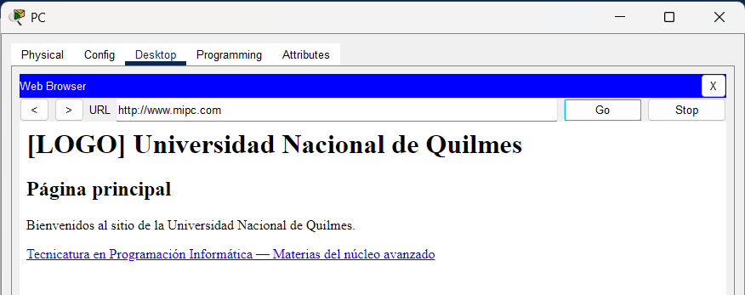
PC (192.168.0.1) navegando www.mipc.com.
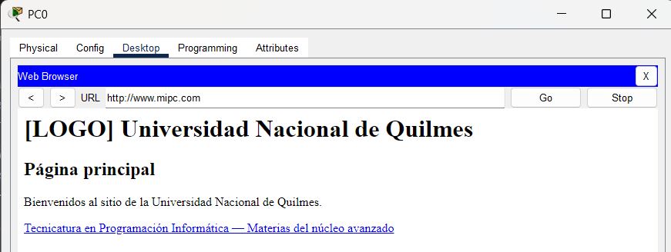
PC0 (192.168.0.4) navegando www.mipc.com.
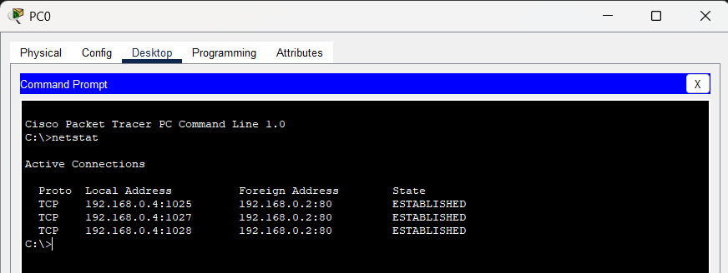
netstat de PC0: sus conexiones al servidor (cada cliente ve solo las propias).

13) netstat con dos clientes: diferencias y conexiones existentes
El servidor muestra conexiones de los dos clientes (192.168.0.1 y 192.168.0.4) todas por el puerto 80. Cada conexión se distingue por la cupla de 4 (IP:puerto origen + IP:puerto destino), no por el puerto del servidor. Cada cliente, en su propio netstat, ve solo su conexión.
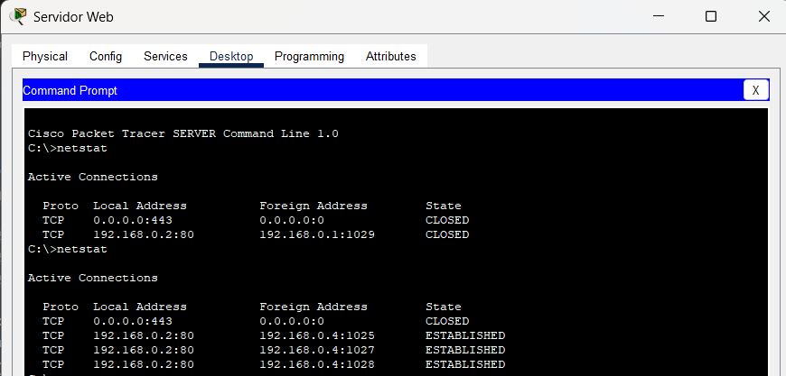
netstat del servidor: conexiones desde 192.168.0.1 y 192.168.0.4, todas al puerto 80.

Conclusión
DNS usa UDP (sin conexión, una consulta/respuesta rápida) y HTTP usa TCP (con conexión: saludo de 3 vías, transferencia con SEQ/ACK y cierre con FIN). Un mismo servidor atiende múltiples clientes por el mismo puerto 80 porque cada conexión se identifica por su cupla de sockets.

